Parrocchia della

CATTEDRALE di PESCIA

3 maggio 2020

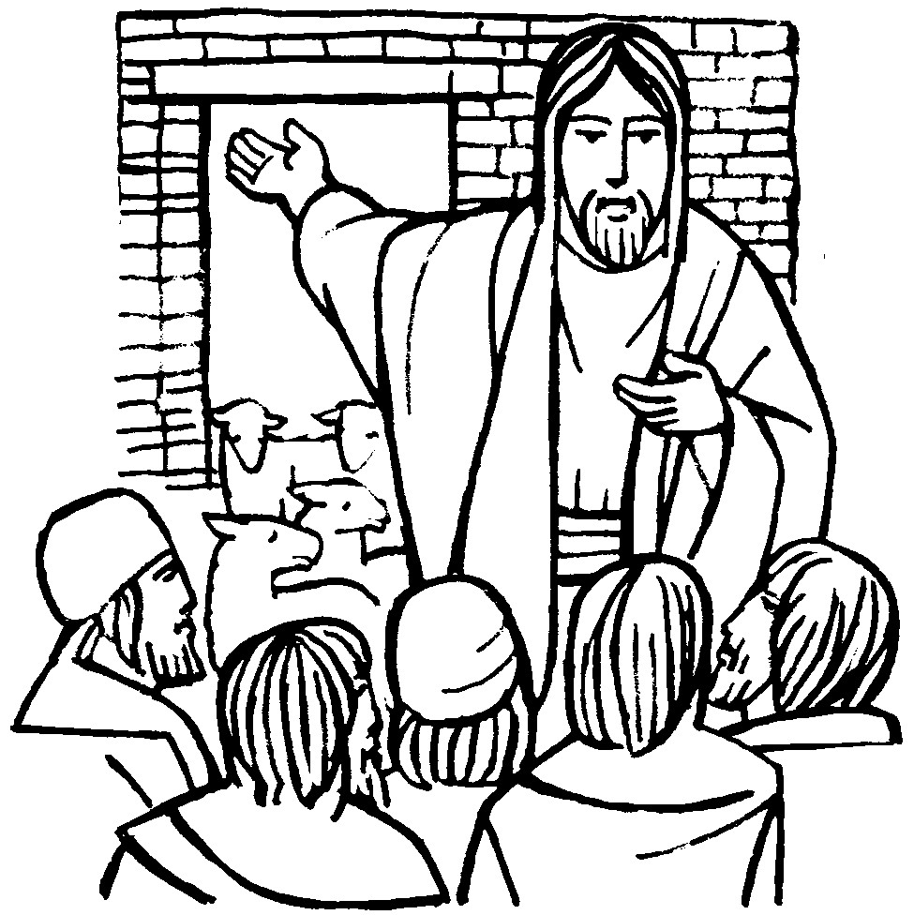
IV DOMENICA
DI PASQUA

Giornata di preghiera per le Vocazioni

RITI DI INTRODUZIONE

CHIESA DEL RISORTO
1 Chiesa che nasci dalla Croce, dal fianco aperto del Signore, dal nuovo Adamo sei plasmata, sposa di grazia nella santità. Chiesa che vivi della Pasqua sei dallo Spirito redenta, vivificata dall’amore, resa feconda nella carità.
Rit. Dal Crocifisso Risorto nasce la speranza, dalle sue piaghe la salvezza; nella sua luce noi cammineremo, Chiesa redenta dal suo amore.

Nel nome del Padre e del Figlio e dello Spirito Santo. Amen.
Il Signore sia con voi.
E con il tuo spirito.

ATTO PENITENZIALE
Radunati dal Signore, apriamo il nostro cuore a lui, guida e pastore della nostra vita e della nostra comunità, e chiediamo di risanarlo dal peccato che ci impedisce spesso di ascoltare la sua voce e di accedere ai pascoli della vita.
Confesso a Dio onnipotente e a voi, fratelli, che ho molto peccato in pensieri, parole, opere e omissioni, per mia colpa, mia colpa, mia grandissima colpa. E supplico la beata sempre vergine Maria, gli angeli, i santi e voi, fratelli, di pregare per me il Signore Dio nostro.
Dio Onnipotente abbia misericordia di noi, perdoni i nostri peccati e ci conduca alla vita eterna. Amen.

Signore, pietà. Signore, pietà.
Cristo, pietà. Cristo, pietà.
Signore, pietà. Signore, pietà.

Gloria a Dio nell'alto dei cieli e pace in terra agli uomini di buona volontà. Noi ti lodiamo, ti benediciamo, ti adoriamo, ti glorifichiamo, ti rendiamo grazie per la tua gloria immensa, Signore Dio, Re del Cielo, Dio Padre Onnipotente. Signore, Figlio unigenito, Gesù Cristo, Signore Dio, Agnello di Dio, Figlio del Padre, tu che togli i peccati del mondo, abbi pietà di noi; tu che togli i peccati del mondo, accogli la nostra supplica; tu che siedi alla destra del Padre, abbi pietà di noi. Perché tu solo il Santo, tu solo il Signore, tu solo l'Altissimo, Gesù Cristo, con lo Spirito Santo: nella gloria di Dio Padre. Amen.

COLLETTA
O Dio, nostro Padre, che nel tuo Figlio ci hai riaperto la porta della salvezza, infondi in noi la sapienza dello Spirito, perché fra le insidie del mondo sappiamo riconoscere la voce di Cristo, buon pastore, che ci dona l'abbondanza della vita. Egli è Dio, e vive e regna con te, nell'unità dello Spirito Santo, per tutti i secoli dei secoli.
Amen.

LITURGIA DELLA PAROLA

Prima Lettura
Dagli Atti degli Apostoli
Nel giorno di Pentecoste, Pietro con gli Undici si alzò in piedi e a voce alta parlò così: «Sappia con certezza tutta la casa d’Israele che Dio ha costituito Signore e Cristo quel Gesù che voi avete crocifisso».
All’udire queste cose si sentirono trafiggere il cuore e dissero a Pietro e agli altri apostoli: «Che cosa dobbiamo fare, fratelli?».
E Pietro disse loro: «Convertitevi e ciascuno di voi si faccia battezzare nel nome di Gesù Cristo, per il perdono dei vostri peccati, e riceverete il dono dello Spirito Santo. Per voi infatti è la promessa e per i vostri figli e per tutti quelli che sono lontani, quanti ne chiamerà il Signore Dio nostro».
Con molte altre parole rendeva testimonianza e li esortava: «Salvatevi da questa generazione perversa!». Allora coloro che accolsero la sua parola furono battezzati e quel giorno furono aggiunte circa tremila persone.
Parola di Dio. Rendiamo grazie a Dio

Salmo Responsoriale
R. Alleluia, alleluia, alleluia.
Il Signore è il mio pastore: non manco di nulla. Su pascoli erbosi mi fa riposare, ad acque tranquille mi conduce. Rinfranca l’anima mia. R/.
Mi guida per il giusto cammino a motivo del suo nome. Anche se vado per una valle oscura, non temo alcun male, perché tu sei con me. Il tuo bastone e il tuo vincastro mi danno sicurezza. R/.
Davanti a me tu prepari una mensa sotto gli occhi dei miei nemici. Ungi di olio il mio capo; il mio calice trabocca. R/.
Sì, bontà e fedeltà mi saranno compagne tutti i giorni della mia vita, abiterò ancora nella casa del Signore per lunghi giorni. R/.

Seconda Lettura
Dalla prima lettera di san Pietro apostolo
Carissimi, se, facendo il bene, sopporterete con pazienza la sofferenza, ciò sarà gradito davanti a Dio. A questo infatti siete stati chiamati, perché anche Cristo patì per voi, lasciandovi un esempio, perché ne seguiate le orme: egli non commise peccato e non si trovò inganno sulla sua bocca; insultato, non rispondeva con insulti, maltrattato, non minacciava vendetta, ma si affidava a colui che giudica con giustizia. Egli portò i nostri peccati nel suo corpo sul legno della croce, perché, non vivendo più per il peccato, vivessimo per la giustizia; dalle sue piaghe siete stati guariti. Eravate erranti come pecore, ma ora siete stati ricondotti al pastore e custode delle vostre anime.
Parola di Dio. Rendiamo grazie a Dio

Canto al Vangelo
Io sono il buon pastore, dice il Signore, conosco le mie pecore e le mie pecore conoscono me.

Vangelo
Dal vangelo secondo Giovanni
«In verità, in verità io vi dico: chi non entra nel recinto delle pecore dalla porta, ma vi sale da un’altra parte, è un ladro e un brigante. Chi invece entra dalla porta, è pastore delle pecore.
Il guardiano gli apre e le pecore ascoltano la sua voce: egli chiama le sue pecore, ciascuna per nome, e le conduce fuori. E quando ha spinto fuori tutte le sue pecore, cammina davanti a esse, e le pecore lo seguono perché conoscono la sua voce. Un estraneo invece non lo seguiranno, ma fuggiranno via da lui, perché non conoscono la voce degli estranei».
Gesù disse loro questa similitudine, ma essi non capirono di che cosa parlava loro.
Allora Gesù disse loro di nuovo: «In verità, in verità io vi dico: io sono la porta delle pecore. Tutti coloro che sono venuti prima di me, sono ladri e briganti; ma le pecore non li hanno ascoltati. Io sono la porta: se uno entra attraverso di me, sarà salvato; entrerà e uscirà e troverà pascolo.
Il ladro non viene se non per rubare, uccidere e distruggere; io sono venuto perché abbiano la vita e l’abbiano in abbondanza».
Parola del Signore. Lode a te o Cristo

Io credo in Dio, Padre onnipotente, creatore del cielo e della terra; e in Gesù Cristo, suo unico Figlio, nostro Signore, il quale fu concepito di Spirito Santo, nacque da Maria Vergine, patì sotto Ponzio Pilato, fu crocifisso, morì e fu sepolto; discese agli inferi; il terzo giorno risuscitò da morte; salì al cielo, siede alla destra di Dio Padre onnipotente; di là verrà a giudicare i vivi e i morti. Credo nello Spirito Santo, la santa Chiesa cattolica, la comunione dei santi, la remissione dei peccati, la risurrezione della carne, la vita eterna. Amen.

PREGHIERA DEI FEDELI
Fratelli e sorelle, siamo consapevoli che tutta la vita cristiana è un pellegrinaggio verso la casa del Padre. Innalziamo a Dio la nostra preghiera per essere degni di questa chiamata.
Preghiamo insieme dicendo:
Buon pastore, ascoltaci.
Dona, Signore, alla Chiesa la tua luce perché annunzi la salvezza, con la parola e i sacramenti.
Signore, ti ringraziamo e ti lodiamo per averci donato il nostro Vescovo Roberto che con te è il Buon Pastore.
Sostieni, Signore, i seminaristi della nostra Diocesi e tutti i religiosi, perché ogni persona possa corrispondere con amore alla tua chiamata.
Fa’, o Signore, che noi qui presenti attingiamo dalla parola e dall’Eucaristia la forza per corrispondere alla vocazione di cristiani.
 Fratello e Maestro fedele, che ci apri la porta della comunione con il Padre, rendi attento il nostro cuore al tuo mistero perché vivendo la nostra chiamata possiamo entrare nella gioia pasquale che non conosce fine. Tu che vivi e regni nei secoli dei secoli. Amen.

LITURGIA EUCARISTICA
A nome della Comunità, due persone si rendano disponibili per portare all’altare il pane e il vino, mentre altre due raccolgano le offerte in denaro.

IL SIGNORE È IL MIO PASTORE
1 Il Signore è il mio pastore, nulla manca ad ogni attesa, in verdissimi prati mi pasce, mi disseta a placide acque.
2 E' il ristoro dell'anima mia, in sentieri diritti mi guida, per amore del santo suo nome dietro a lui mi sento sicuro.
3 Pur se andassi per valle oscura non avrò a temere alcun male perché sempre mi sei vicino, mi sostieni col tuo vincastro.
4 Quale mensa per me tu prepari sotto gli occhi dei miei nemici! E di olio mi ungi il capo: il mio calice è colmo di ebbrezza.
5 Bontà e grazia mi sono compagne, quanto dura il mio cammino; io starò nella casa di Dio lungo tutto il migrare dei giorni.

Pregate, fratelli e sorelle, perché questa nostra famiglia, radunata nel nome di Cristo, possa offrire il sacrificio gradito a Dio Padre onnipotente. Il Signore riceva dalle tue mani questo sacrificio a lode e gloria del suo nome, per il bene nostro e di tutta la sua santa Chiesa.

SULLE OFFERTE (in piedi)
O Dio, che in questi santi misteri compi l'opera della nostra redenzione, fa' che questa celebrazione pasquale sia per noi fonte di perenne letizia. Per Cristo nostro Signore. Amen.

PREGHIERA EUCARISTICA
Il Signore sia con voi.
E con il tuo spirito.
In alto i nostri cuori.
Sono rivolti al Signore.
Rendiamo grazie al Signore nostro Dio.
È cosa buona e giusta.
È veramente cosa buona e giusta, nostro dovere e fonte di salvezza, proclamare sempre la tua gloria, o Signore, e soprattutto esaltarti in questo tempo nel quale Cristo, nostra Pasqua, si è immolato. Offrendo il suo corpo sulla croce, diede compimento ai sacrifici antichi, e donandosi per la nostra redenzione, divenne altare, vittima e sacerdotale. Per questo mistero, nella pienezza della gioia pasquale, l'umanità esulta su tutta la terra, e con l'assemblea degli angeli e dei santi canta l'inno della tua gloria:

Mistero della fede.
Tu ci hai redenti con la tua croce
e la tua risurrezione:
salvaci, o Salvatore del mondo.

RITI DI COMUNIONE

PANE DI VITA NUOVA
1. Pane di vita nuova, vero cibo dato agli uomini, nutrimento che sostiene il mondo, dono splendido di grazia.
Rit. Pane della vita, sangue di salvezza, vero corpo, vera bevanda, cibo di grazia per il mondo.
2. Tu sei sublime frutto di quell’albero di vita che Adamo non poté toccare: ora è in Cristo a noi donato.
3. Sei l’Agnello immolato nel cui sangue è la salvezza, memoriale della vera Pasqua, della nuova Alleanza.
4. Manna che nel deserto nutri il popolo in cammino, sei sostegno e forza nella prova per la Chiesa in mezzo al mondo.
5. Vino che ci dà gioia, che riscalda il nostro cuore, sei per noi il prezioso frutto della vigna del Signore.

DOPO LA COMUNIONE
Custodisci benigno, o Dio nostro Padre, il gregge che hai redento con il sangue prezioso del tuo Figlio, e guidalo ai pascoli eterni del cielo. Per Cristo nostro Signore.
Amen.

RITI DI CONCLUSIONE
Il Signore sia con voi.
E con il tuo spirito.
Vi benedica Dio onnipotente Padre e Figlio e Spirito Santo. Amen.
… : andate in pace.
Rendiamo grazie a Dio.

